AGENTES DE TRANSFORMAÇÃO: COMO A BIOLOGIA DA CONSERVAÇÃO MOLDA ESTUDANTES E COMUNIDADES EM PROTETORES ATIVOS DO MEIO AMBIENTE.
SILVA, Miguel Arcanjo Rodrigues¹; ANGELO, Dalton Henrique²; CARVALHO, Theylon Francisco Lima³; SCHNEIDER, Chaiane Rodrigues⁴;

¹ Discente em Engenharia Florestal, UEMASUL, email: miguel.silva@uemasul.edu.br.
² Professor Mestre em Engenharia Florestal, UEMASUL
³ Discente em Engenharia Florestal, UEMASUL.
⁴ Professora Doutora em Engenharia Florestal, UEPA.

RESUMO
A Biologia da Conservação é uma disciplina fundamental na era do Antropoceno, dedicada a mitigar a perda de biodiversidade impulsionada pela ação humana. Contudo, persiste uma lacuna na transição do conhecimento científico para ações pró-ambientais efetivas, com muitos trabalhos focando na dimensão de "ciência de crise" em detrimento de estratégias proativas de engajamento social. Para preencher essa lacuna, o propósito deste estudo foi demonstrar a importância da Biologia da Conservação, aplicada através da educação, na formação de cidadãos ambientalmente comprometidos. A metodologia empregada consistiu em uma revisão bibliográfica, com base em artigos recentes do Google Acadêmico, Periódicos PKP (Public Knowledge Project) e bibliotecas digitais, analisando a aplicação de conceitos da área em contextos educacionais e comunitários. Os resultados indicam que a participação comunitária é o preditor mais forte do comportamento pró-ambiental e que a educação ambiental prática e contextualizada é a via mais eficaz para catalisar essa participação. Conclui-se que estes resultados consolidam a transição da Biologia da Conservação para um paradigma socioambiental, estabelecendo que a promoção do engajamento ativo, por meio da educação, é a estratégia central para a conservação efetiva.

Palavras-chave: Engenharia Florestal; Educação Ambiental; Ecologia.

Área de Interesse do Simpósio: Ciências Agrárias.

1. INTRODUÇÃO
As recentes mudanças climáticas e exacerbadas atividades humanas no meio ambiente, destacam cada vez mais a ideia do Antropoceno, a qual diz que a humanidade se tornou o principal fator de transformação da Terra (Thogersen, 2021). Portanto o comportamento humano representa tanto uma oportunidade quanto um desafio para os profissionais da conservação (Clayton et al., 2013; Schultz, 2011; Gregg et al, 2025). Por conseguinte, na era moderna da globalização, promover o ensino da biodiversidade por meio da educação ambiental é essencial para a conservação futura de uma sociedade (Fajri, 2025; Lima et al., 2025). À vista disso, Costa e Mello (2021) analisam o panorama da Biologia da Conservação, reiterando sua definição como "ciência de crise" e a contextualizando frente às ameaças globais à biodiversidade, pois é gerada com o objetivo de minimizar perdas.
É notório, que a ausência de conhecimento populacional a respeito de conceitos da conservação ambiental, causa problemas globais e locais relacionados ao meio ambiente (Correia et al., 2020). Em vista disso, o Relatório Anual do Desmatamento no Brasil 2024, destaca o Maranhão como o estado com o maior desmate no bioma cerrado no ano corrente. Então, destaca-se o desafio de conservação em áreas de proteção ambiental (APA) na cidade de Imperatriz, segunda maior cidade do estado, onde localiza-se o Parque Municipal Arara Azul, que enfrenta desafios como ocupações irregulares de árvores exóticas e falta de infraestrutura para conservação (Torres et al., 2025).
Conforme Borges et al. (2025), as atividades que envolvam a prática no campo, como visitas a parques ecológicos e aulas ao ar livre, se revelam essenciais no processo de ensino-aprendizagem, com o objetivo de despertar a curiosidade sobre questões ambientais. Consequentemente, Bocasanta e Barrios (2024) enfatizam através da pesquisa realizada na Escola Visconde de Cairu que a educação ambiental (EA), quando inserida nas realidades locais, pode não somente modificar a percepção dos alunos, mas também de toda a comunidade. Ademais, através das instruções sociais e ambientais advindas da EA, proporciona aos alunos o entendimento dos encargos e consequências de suas próprias ações sobre o meio (Assis e Chaves, 2014). Torna-se ainda mais evidente que participação comunitária é o preditor mais forte do comportamento pró-ambiental (Lee, 2013; Wibowo et al, 2018; Zhang et al, 2020).

Este trabalho tem como objetivo demonstrar a importância do estudo da Biologia da Conservação na formação de estudantes e cidadãos ambientalmente empenhados. Apresentando problemas da atualidade que geram a necessidade da implementação do estudo e destacando trabalhos que evidenciam a eficiência do assunto em escolas e comunidades.
2. METODOLOGIA
A metodologia adotada, segue os conceitos apresentados no livro Biologia da Conservação (Primack; Rodrigues,2001) que apresenta a biologia da conservação na sua atuação, e capacidade de resolver os problemas ambientais, econômicos e sociais a partir do interesse da comunidade. Nesse modo, o artigo vem demonstrar a importância do estudo e aplicação de conhecimentos sobre a Biologia da Conservação para os estudantes e comunidade, a fim de minimizar os desafios sobre a conservação e restauração de áreas degradadas.
Nesse sentido, destaca-se a cidade de Imperatriz-MA como área de potencial estudantil. O Município de Imperatriz está localizado entre os biomas amazônicos e cerrado, um local de alta biodiversidade e potencial, onde localiza-se o Parque Municipal de Proteção Integral Arara Azul, área de 31,844 hectares, criado via Decreto Municipal nº 086/2021, com espécies vegetais endêmicas, raras e ameaçadas de extinção, fragilidade ambiental muito alta e em processo de regeneração, ainda sem plano e atividades de manejo adequados, características de um parque de papel (Torres, et al., 2025, Gomes et. al., 2025).
O tema central do trabalho foi complementado com materiais acadêmicos provindos do Google Acadêmico, Periódicos PKP (Public Knowledge Project), Sites, além de bibliotecas digitais de universidades. Dessa forma, a revisão bibliográfica foi desenvolvida a partir dos conhecimentos provindos de recursos de didáticos, na qual priorizou-se publicações recentes, possibilitando a visualização de práticas que inserem escolas e comunidades na temática de biologia da conservação.

Figura 1: Fluxograma
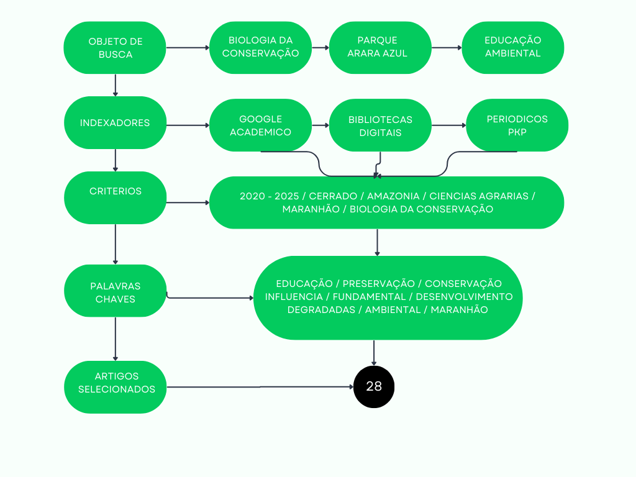
Fonte: Autores (2025).
3. RESULTADOS E DISCUSSÃO
A presente revisão bibliográfica, fundamentada na premissa de que a humanidade se tornou o principal agente de transformação do planeta, cunhando a era do Antropoceno (Thogersen, 2021), reitera a urgência do estudo e da aplicação da Biologia da Conservação. A definição desta disciplina como uma "ciência de crise" (Costa e Mello, 2021) não é apenas um rótulo, mas um reconhecimento da sua missão central: minimizar as perdas de biodiversidade em um cenário de ameaças globais aceleradas. A perspectiva de "crise" é fundamental, pois estabelece o tom de urgência e a necessidade de intervenções rápidas e eficazes, conforme preconizado por (Primack e Rodrigues, 2001) ao definirem a área como uma disciplina de ação.A urgência da conservação é reforçada pela necessidade de integrar a ciência com a formulação de políticas públicas e pela compreensão de que a biodiversidade é essencial para a manutenção da qualidade ambiental e para a geração de bens e serviços (ITR, 2023).
No entanto, a discussão não deve se limitar à dimensão da crise. O comportamento humano, embora seja a causa primária da degradação ambiental, também representa a maior oportunidade para a conservação (Clayton et al., 2013; Schultz, 2012; Gregg et al, 2025). Essa dualidade entre ameaça e oportunidade é o cerne da discussão sobre a eficácia da Biologia da Conservação e da Educação Ambiental (EA). A literatura sugere que a mera conscientização sobre a crise não é suficiente; é o engajamento ativo e a participação comunitária que se revelam como o preditor mais forte do comportamento pró-ambiental (Lee, 2013; Wibowo et al, 2018; Zhang et al, 2020). A transição do foco, de uma abordagem puramente biológica para uma socioambiental, é o ponto de convergência entre os autores mais recentes, que defendem a coprodução de conhecimento e a transdisciplinaridade como caminhos para uma conservação mais efetiva (Ferraz, 2023). A conservação de base comunitária, que emergiu na década de 90, é um exemplo prático dessa mudança de paradigma (MMA, 2021).
Para ilustrar a diversidade de abordagens e focos da literatura citada, foi expandida para incluir todas as fontes (Tabela 1), destacando a contribuição de cada uma para a discussão sobre a Biologia da Conservação, Educação Ambiental e engajamento social.
Tabela 1 - Síntese das Contribuições da Literatura Citada para a Discussão.
Autor(es) | Ano | Foco Principal | Contribuição Central para a Discussão
ARAUJO e AFONSO | 2022 | Participação Social em UC | Análise da participação social na elaboração de planos de manejo em Unidades de Conservação.
ASSIS e CHAVES | 2014 | Instruções Sociais e Ambientais | Entendimento dos encargos e consequências das ações humanas sobre o meio.
BOCASANTA e BARRIOS | 2024 | EA Contextualizada | Eficácia da EA inserida nas realidades locais para modificar a percepção da comunidade.
BORGES et al. | 2025 | Prática no Campo | Atividades práticas (visitas a parques) como essenciais no ensino-aprendizagem ambiental.
BRASIL | 2024 | Currículo Escolar | Inclusão de temas como mudanças climáticas e proteção da biodiversidade nos currículos escolares.
CLAYTON et al. | 2013 | Comportamento Humano | Aponta o comportamento humano como oportunidade e desafio para a conservação.
COSTA e MELLO | 2021 | Biologia da Conservação | Analisa o panorama da Biologia da Conservação como "ciência de crise".
FERRAZ | 2023 | Transdisciplinaridade | Defesa da participação social e da coprodução de conhecimento na conservação.
GREGG et al | 2025 | Engajamento Comunitário | Perspectiva futura sobre o engajamento de comunidades na conservação.
INSTITUTO TRÊS RIOS | 2023 | Serviços Ecossistêmicos | A biodiversidade é essencial para a manutenção da qualidade ambiental e para a geração de bens e serviços.
LEE | 2013 | Participação Comunitária | Participação comunitária como o preditor mais forte do comportamento pró-ambiental.
MMA | 2021 | Conservação Comunitária | A conservação de base comunitária como exemplo prático de mudança de paradigma.
PRIMACK e RODRIGUES | 2001 | Biologia da Conservação | Conceitos e atuação da Biologia da Conservação na resolução de problemas ambientais.
SANTOS | 2022 | Atitudes Ambientais | Revisão sobre a relação entre atitudes ambientais e educação ambiental.
SCHULTZ | 2012 | Comportamento Pró-Ambiental | Estratégias para promover o comportamento pró-ambiental.
THOGERSEN | 2021 | Antropoceno | Define a humanidade como principal agente de transformação da Terra, estabelecendo o contexto de crise.
WIBOWO et al | 2018 | Engajamento Comunitário | Papel do engajamento comunitário na gestão sustentável de recursos naturais.
ZHANG et al | 2020 | Comportamento Pró-Ambiental | Reforça a participação comunitária como preditor de comportamento pró-ambiental.
Fonte: Autores (2025).
A chave para o sucesso da conservação reside na promoção da participação comunitária, e a Educação Ambiental (EA) é a principal via para alcançar esse objetivo. A EA eficaz é aquela que transcende a teoria, utilizando atividades práticas como visitas a parques ecológicos e aulas ao ar livre (Borges et al., 2025) para despertar a curiosidade e promover o entendimento dos encargos e consequências das ações humanas sobre o meio (Assis e Chaves, 2014).
A contextualização da EA nas realidades locais modifica a percepção de alunos e da comunidade (Bocasanta e Barrios, 2024), reforçando o ciclo virtuoso entre conhecimento, engajamento e conservação. A revisão de (Santos, 2022) sobre atitudes ambientais e educação ambiental reforça a ideia de que a EA é um determinante para a preservação ambiental. A inclusão de temas como mudanças climáticas e proteção da biodiversidade nos currículos escolares (Brasil, 2024) e a análise da participação social na elaboração de planos de manejo em Unidades de Conservação (Araujo e Affonso, 2022) demonstram a expansão e a relevância crescente da EA como estratégia transversal para a sustentabilidade.
Com base nisso, uma medida essencial é a restauração ecológica, principalmente em áreas degradadas pela ação humana, como o parque arara azul localizado no município de Imperatriz. A ação comunitária no Parque Arara Azul pode consolidar-se como uma área de proteção efetiva, que alia preservação ambiental, educação, pesquisa e bem-estar da comunidade. Além de restaurar funções ecológicas, esse processo fortalece populações de espécies ameaçadas e reduz o risco de extinção local.
4. CONCLUSÃO
A análise específica de estudos de caso demonstrou que a educação ambiental prática e contextualizada é a principal ferramenta para transformar estudantes e comunidades em agentes de conservação. Fica evidente que a solução para a perda de biodiversidade é fundamentalmente social e pedagógica, não apenas biológica. Portanto, a promoção do engajamento comunitário ativo, através da educação, firma-se como a estratégia mais eficaz para a proteção ambiental na era do Antropoceno, redefinindo a conservação como uma prática de coprodução de conhecimento.
REFERÊNCIAS
ARAÚJO, M. de; AFFONSO, A. L. S. Análise da participação social na elaboração de planos de manejo em unidades de conservação, sob a óptica da educação ambiental. Revista Brasileira de Educação Ambiental, v. 39, n. 2, p. 243-261, 2022.
ASSIS, M.; CHAVES, J. EDUCAÇÃO AMBIENTAL E O ENSINO DE BIOLOGIA PARA A PRÁTICA SOCIAL. Espaço em Revista, v. 16, n. 1, p. 1-14, 2014.
BOCASANTA, R.; BARRIOS, M. E. M. Práticas de Educação Ambiental: um estudo de caso na Escola de Educação Básica Visconde de Cairu, em Lage - Santa Catarina. Revista Multidisciplinar Humanidades e Tecnologias (FINOM), Faculdade do Noroeste de Minas, [s. l.], n. 43, p. 110-128, 2024.
BORGES, M. da G.; et al. A importância da educação ambiental para o desenvolvimento sustentável. Lumen et Virtus, v. 16, n. 46, p. 2748-2765, mar. 2025.
BRASIL. Lei nº 14.926, de 2024. Altera a Lei nº 9.795, de 27 de abril de 1999, que dispõe sobre a educação ambiental, e a Lei nº 9.394, de 20 de dezembro de 1996, que estabelece as diretrizes e bases da educação nacional. Diário Oficial da União, Brasília, DF, 2024.
CLAYTON, S.; LITCHFIELD, C.; GELLER, E. S. Psychological science, conservation, and environmental sustainability. Frontiers in Ecology and the Environment, v. 11, p. 339-396, 2013.
CORREIA, D. B. et al. A Educação Ambiental e sua importância na conservação de espécies ameaçadas de extinção. Research, Society and Development, v. 9, n. 12, p. 1-15, 2020.
COSTA, R. S.; MELLO, R. P. Um Panorama Sobre a Biologia da Conservação e as Ameaças à Biodiversidade Brasileira. Sapiens - Revista De Divulgação Científica, v. 2, n. 2, p. 50–69, mar. 2021.
FAJRI, S. R. et al. The strategic role of conservation education in efforts to improve biodiversity literacy: a systematic review. Journal of Turkish Science Education, v. 22, n. 2, p. 374-392, 2025.

FERRAZ, K. M. P. M. Conservação da biodiversidade em transformação: participação social, coprodução e transdisciplinaridade. Tese de Livre-Docência, Universidade de São Paulo, 2023.

GOMES, G. S. et al. Análise temporal de uso e cobertura da terra e diagnóstico ambiental do Parque Municipal Arara Azul, Imperatriz-MA, Temporal analysis of land use and coverage and environmental diagnosis, of Parque Arara Azul, Imperatriz-MA, Imperatriz - MA. Anais da VII Semana de Estudos Florestais - SEF. [s.l.] : Editora Universitária UEMASUL,2025. Disponível em: https://livros.uemasul.edu.br/index.php/inicio/catalog/book/35. Acesso em: 2 nov. 2025.
GREGG, E. A. et al. Barriers to public engagement with biodiversity conservation. Conservation Biology, v. 39,n. 1, p. 1-13, 2025.
INSTITUTO TRÊS RIOS – UFRRJ. Biodiversidade e serviços ecossistêmicos. 2023. Disponível em: https://itr.ufrrj.br/determinacaoverde/biodiversidade-e-servicos-ecossistemicos/. Acesso em: 27 nov. 2025.
LAMA, C. D. et al. RAD2024: Relatório Anual do Desmatamento no Brasil 2024 - São Paulo, MapBiomas, 209 p. may. 2025.
LEE, T. H. Influence analysis of community resident support for sustainable tourism development. Tourism Management, v. 34, p. 37-46, 2013.
LIMA, G. V. de; CORDEIRO, L. F. A.; LIMA, V. L. B. V. de. A importância da inserção da disciplina educação ambiental no Ensino Fundamental para a formação de cidadãos conscientes. Revista Brasileira de Gestão Ambiental e Sustentabilidade, v. 12, n. 30, p. 347-360, abr. 2025.
MMA. Conservação de Base Comunitária: Uma Estratégia para a Biodiversidade. 2021.https://www.gov.br/mma/pt-br/composicao/sbio/departamento-de-conservacao-e-uso-sustentavel-da-biodiversidade/epanb. Acesso em: 27 nov 2025.
PRIMACK, R. B.; RODRIGUES, E. Biologia da Conservação. Londrina: Ed. Planta, 2001.
SCHULTZ, P. W. Conservation Means Behavior. journal article, v. 25, n. 6, p. 1080-1083, 2011.
SOUSA, L. K. N.; SILVA, C. M.; SILVA, W. A. da. Emergence of paricá (Schizolobium parahyba var. amazonicum) seedlings under the influence of basaltic rock dust. Anais da VII Semana de Estudos Florestais - SEF. [s.l.] : Editora Universitária UEMASUL,2025. Disponível em: https://livros.uemasul.edu.br/index.php/inicio/catalog/book/35. Acesso em: 2 nov. 2025.
THOGERSEN, J. Consumer behavior and climate change: Consumers need considerable assistance. Current Opinion in Behavioral Sciences, v. 42, p. 9–14, 2021.
TORRES, E. O. et al. Environmental Impact Assessment in the Arara Azul Municipal Park, Imperatriz - MA. Anais da VII Semana de Estudos Florestais - SEF. [s.l.] : Editora Universitária UEMASUL,2025. Disponível em: https://livros.uemasul.edu.br/index.php/inicio/catalog/book/35. Acesso em: 2 nov. 2025.
WIBOWO, B. A.; ADITOMO, A. B.; PRIHANTOKO, K. E. Community participation of coastal area on management of National Park, Karimunjawa Island. IOP Conference Series: Earth and Environmental Science, v. 116, n. 1, p. 1-7, 2018.
ZHANG, Y. et al. How important is community participation to eco-environmental conservation in protected areas? From the perspective of predicting locals' pro-environmental behaviours. Science of The Total Environment, v. 739, 2020.

